# 五常大米营销系统需求

现有系统官网首页地址： wuchangmaimi.com

后台登录地址： <http://wuchangmaimi.com/main/login.jsp> （首页最下方有连接）

公众号电子商城可以搜索公众号： “五常脉米”

五常大米营销系统主要包括对外官方网站的建设、微信公众号内商城及营销系统的建设以及后台管理系统的建设，下面就三个系统的简单需求进行描述。

## 核心业务描述

本次建设的主要是营销系统及其后台管理系统。营销系统主要是面向消费者和会员；

对于普通消费者，营销系统可以看做是一个简单的电子商城，消费者在商城内可以选择购买商品（目前仅2种）、下单、付款（微信支付）、查询订单等功能，消费者下单购买时根据是否填写经销商代码分为两种情况：

* 填写经销商代码

消费者购买下单时可以填入经销商代码按照优惠价购买，此时购买的卖方是经销商（会员），消耗的是经销商（会员）的库存；现金支付给公众号，但对应经销商的余额会增加；

* 不填写经销商代码

消费者不填写经销商代码，此时卖方为公司，现金支付给公众号，与会员没有任何关系

对于会员来说，营销系统相当于会员的进货渠道以及管理自己作为经销商的订单和查询奖励的系统，普通消费者通过营销系统进行注册（必须有推荐人）成为会员，成为会员后根据采购量不同分为不同星级会员，不同星级会员在营销系统上采购商品时，会员以及会员的邀请人等会享受公司给予的各种奖励。会员作为经销商可以查询售卖的订单，也可以将公司给予的积分进行兑换；对于余额可以进行体现。

下面就三个系统进行详细的功能说明

## 官方网站

官方网站主要作为公司对外宣传的渠道，业务功能较少，主要是放置公司产品的宣传图片、视频、文案、公司介绍、联系方式等内容，对网站的美观有较大要求，图片、视频、文案、排版等内容可以为静态页面。

## 微信公众号内商城及营销系统

需要集成到微信服务号内（微信服务号已申请，80网站、数据库等资源已有），从使用者的角度不同分为两套系统

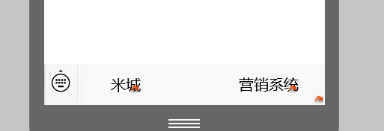

### 普通消费者：

普通消费者可以点击服务号内菜单“米城”进入“商城”首页：（该部分功能都已实现，商品展示页需要做较大更改以及下单时根据是否有经销商确定购买价格等需要调整）

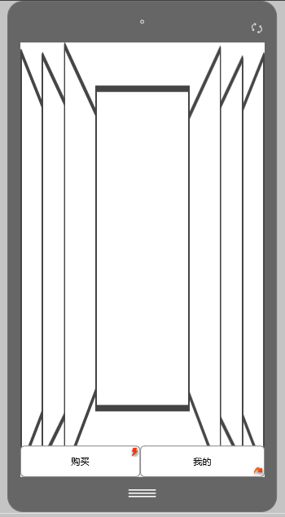

首页风格可以参考官网，主要是公司产品的介绍图片、视频、宣传文案等。固定位置的主要菜单包括“购买”和“我的”

#### 购买：

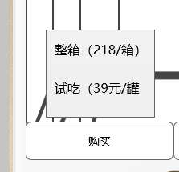

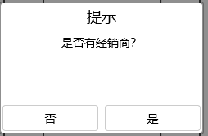

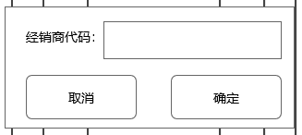

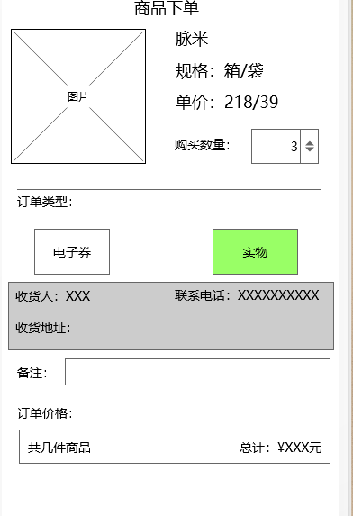

上图中价格取决于购买的商品以及是否有经销商代码

订单类型分为电子券和实物订单

电子券：以电子券购买后，系统自动将订单类型变更为“已发货”，并且在“我的”-“我的电子券”中放置对应的电子券码，消费者可以自行将该电子券转发分享别人或由自己进行兑换，兑换的过程是将电子券转化为实物订单的过程，需要填写收货人信息。

实物订单：必须填写收货人信息

消费者若填写了经销商代码，此过程相当于消费者通过系统向经销商进行购买，前提条件是该经销商有自己的虚拟库存（非实物，所有的商品最终都是通过公司仓库对外发货，经销商在成为会员、升星、采购时可以扩充自己的库存）。

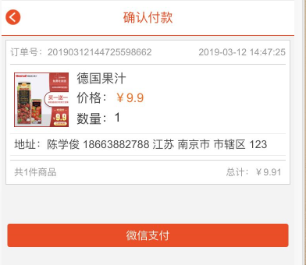

#### 我的：

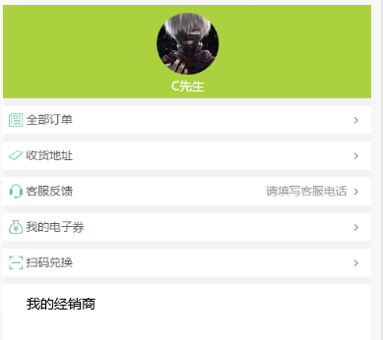

全部订单：如下图所示，显示消费者购买各类型订单

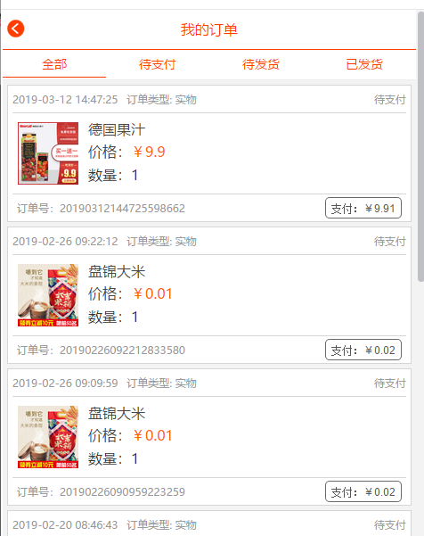

收货地址：消费者维护收货地址

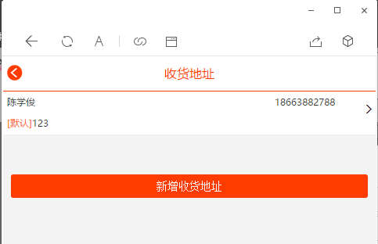

我的电子券：查看电子券，兑换电子券

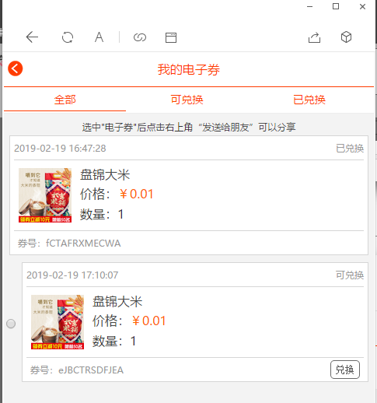

兑换：调用微信扫描二维码兑换实物券（纸质上印刷的二维码）

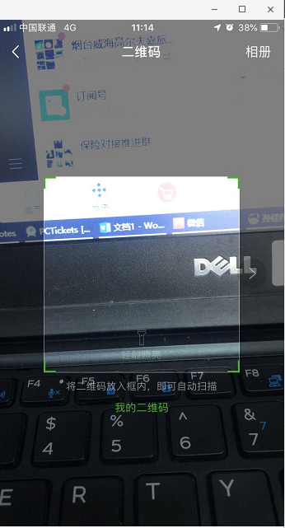

我的经销商：维护消费者经销商信息，默认第一次输入后保存，消费者可以随时更改。

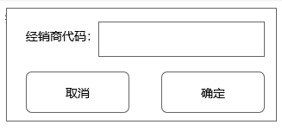

### 会员（经销商）

会员通过服务号中的菜单“营销系统”进入营销系统

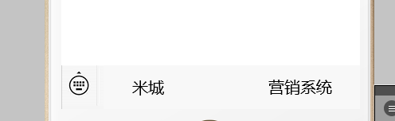

若当前微信用户非会员，跳转到登录/注册界面

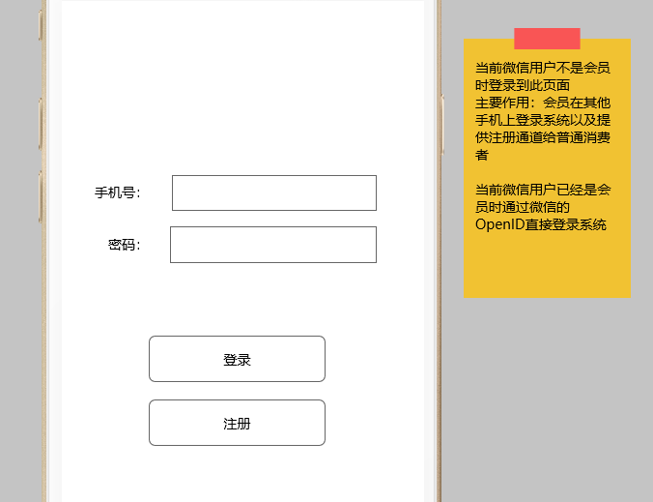

该界面主要用于会员在其他手机上登录以及提供注册通道给普通用户，注册界面如下：

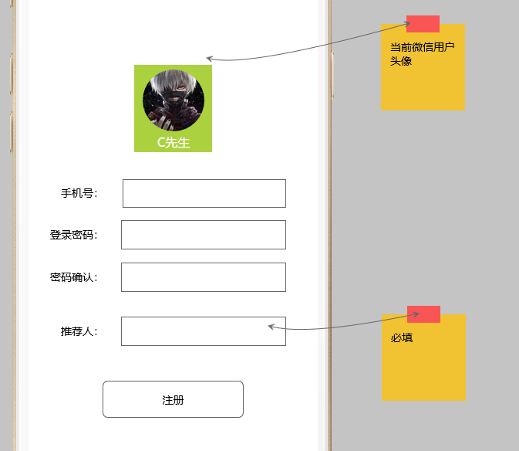

若当前微信用户已是会员则直接进入主页

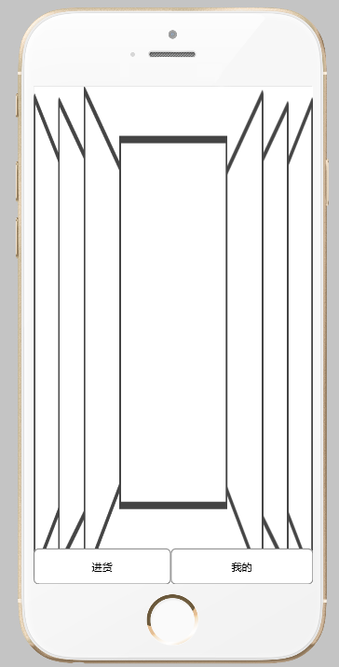

该界面可以复用“米城”首页，下方固定菜单“购买”替换成“进货”；

#### 进货

进货的核心业务逻辑与消费者购买基本一致，区别在于价格上，会员（经销商）购买享有特殊的优惠价，另外的不同在于，会员采购后会触发一系列的奖励机制，这也是本营销系统的核心问题，包括，采购后，本会员是否达到升星的标准（一次性购买、累计购买），购物奖、团购奖、群购奖、拼购奖、代言奖等等，其中涉及到给会员增加余额及积分，涉及到本会员及本会员的推荐人（最多时涉及到整个推荐链条上所有人（向上）、会员本人向上推荐人3级）；详细的各种奖励机制参考客户提供的管理办法。

#### 我的

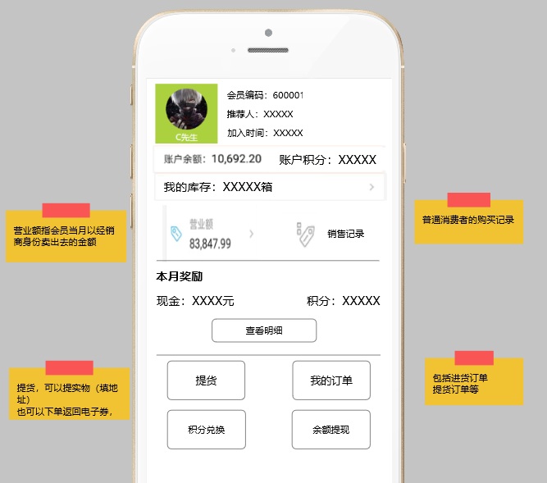

“我的”功能界面中涉及到会员的余额、积分、库存、奖励的金额、奖励了的积分、自己的购买记录、自己的销售记录、积分兑换大米、余额提现、提货（提取自己的库存，转化为实物订单、或将自己的库存分享给别人）等等功能，该部分需求尚不明朗，主要是针对会员，给予的各种数据查看以及操作等功能。

# 后台管理系统

后台管理系统可以参考现有的后台管理主要包括：商品管理、公众号管理、订单管理（需要更改，区分消费者订单，会员进货订单、会员积分兑换订单等等），订单发货、会员查看、每笔订单产生的奖励分配情况，会员余额、积分对账、处理客户提现等等操作；该部分业务客户没有提出具体的业务需求，仅能从之前的功能上猜测客户可能需要的功能。